САНКТ-ПЕТЕРБУРГСКИЙ ГОСУДАРСТВЕННЫЙ УНИВЕРСИТЕТ

Факультет прикладной математики-процессов управления

Программа бакалавриата
“Большие данные и распределенная цифровая платформа”

Отчет по проекту
по дисциплине «Математическая физика»
на тему «Математическое моделирование старта многоступенчатой ракеты с учётом динамики изменения массы топлива и анализа оптимального числа ступеней»

Студент гр. 23Б15-пу
Абрахин Е. Д.
Бек В. А.

Преподаватель
Богданов А. В.

Санкт-Петербург

2026 г.
Оглавление
- Формулировка задачи 3
- Цель и задачи работы 4
- Теоретические основы 5
- Математическая модель 7
Учёт динамики расхода топлива и сброса пустых баков 7
Параметры двигателей 8
Система дифференциальных уравнений движения ракеты 8
- Численный метод решения системы дифференциальных уравнений и оптимизация распределения масс топлива 10
- Основные шаги алгоритма программы 12
- Блок-схема программы 14
- Репозиторий проекта 15
- Контрольный пример 16
Требования к окружению 16
Запуск программы 16
Просмотр результатов 16
- Анализ результатов 18
Зависимость полета ракеты от характеристик двигателя 18
Симуляция реальных двигателей 21
Почему многоступенчатые ракеты эффективнее 24
- Возможные модификации и дальнейшее развитие проекта 30
- Выводы 32
- Источники 33

Формулировка задачи
В рамках проекта «Математическое моделирование старта многоступенчатой ракеты с учётом динамики изменения массы топлива и анализа оптимального числа ступеней» решается классическая задача ракетодинамики — моделирование вертикального старта и разгона ракеты в условиях переменной массы. Задача учитывает два основных физических процесса, существенно влияющих на конечную скорость и эффективность полёта:
- непрерывное уменьшение массы ракеты за счёт выгорания топлива (расход массы с постоянной или переменной скоростью истечения газов);
- дискретное уменьшение массы при сбросе пустых топливных баков (отделение ступеней).
Математическая модель основана на уравнении движения тела переменной массы с учетом силы тяжести и сопротивления воздуха. Рассматривается ракета, состоящая из произвольного числа ступеней (от 1 до 4 в данном случае), каждая из которых имеет свои параметры двигателя: тягу $F$, скорость истечения газов $v_{e}$, структурные коэффициенты ступеней и аэродинамические характеристики.

Целью формулировки является получение полной системы обыкновенных дифференциальных уравнений, описывающей изменение скорости, высоты и массы ракеты во времени с учётом последовательного отделения ступеней. Особое внимание уделяется сравнению эффективности одно-, двух-, трёх- и четырёхступенчатых схем при фиксированных характеристиках двигателей, а также анализу возможности достижения первой космической скорости на разных этапах развития ракетных двигателей (скорости истечения газов и тяги).

Актуальность задачи подтверждена как классическими работами К. Э. Циолковского («Исследование мировых пространств реактивными приборами», 1903), где было показано, что при характеристиках двигателей начала XX века одноступенчатая и даже двухступенчатая ракета не способны выйти на орбиту, так и современными возможностями двигателей.

Цель и задачи работы
Цель работы — разработать и реализовать математическую модель, программную симуляцию старта многоступенчатой ракеты с учётом динамики расхода топлива и сброса пустых баков, оптимизатор, а также выполнить анализ эффективности различных схем многоступенчатости при фиксированных характеристиках ракетных двигателей.

Задачи работы:
- Сформулировать полную систему дифференциальных уравнений движения ракеты переменной массы с возможностью произвольного числа ступеней и автоматического отделения баков после выгорания топлива каждой ступени.
- Реализовать численный метод решения полученной системы (интегратор с адаптивным шагом) и оптимизатор масс топлива ступеней для максимизации итоговой скорости ракеты в виде Python-программы.
- Провести серию вычислительных экспериментов:
- анализ зависимости конечной скорости от тяги и скорости истечения газов при фиксированном числе ступеней;
- симуляцию полёта с характеристиками реальных двигателей из разных эпох;
- сравнительный анализ эффективности 1-, 2-, 3- и 4-ступенчатых схем при максимизации итоговой скорости за счет варьирования масс ступеней.
- Количественно оценить, при каких значениях скорости истечения газов и тяги становится возможным вывод полезной нагрузки на орбиту с помощью одно- или двухступенчатой ракеты.
- Подготовить рекомендации по дальнейшему развитию проекта и возможным модификациям.
- Оформить результаты в виде отчёта с полным описанием модели, программной реализации, репозитория проекта и контрольными примерами.

Теоретические основы
Теоретической основой проекта служит классическая ракетодинамика, изучающая движение тел переменной массы в гравитационном поле с учётом аэродинамических сил. Центральное место в теории занимает уравнение движения ракеты, впервые строго сформулированное И. В. Мещерским в 1897 году и развитое К. Э. Циолковским в работе «Исследование мировых пространств реактивными приборами» (1903). Циолковский показал, что при постоянной скорости истечения газов приращение скорости ракеты в отсутствие внешних сил описывается простым соотношением, которое в дальнейшем стало называться уравнением Циолковского.

Основная идея заключается в том, что ракета является телом переменной массы: по мере выгорания топлива её масса непрерывно уменьшается, а реактивная сила создаёт ускорение даже при отсутствии опоры. При этом каждый килограмм сброшенной пустой конструкции (бак, межступенчатые элементы) не расходует топливо на последующих этапах полёта, что резко повышает эффективность разгона.

Ключевым выводом Циолковского стало доказательство того, что при характеристиках двигателей начала XX века (низкий удельный импульс и высокая структурная доля) одноступенчатая ракета физически не способна достичь первой космической скорости. Даже двухступенчатая схема оказывалась на пределе возможностей. Именно поэтому Циолковский обосновал необходимость применения трёх- и четырёхступенчатых конструкций. В настоящее время, с появлением двигателей с существенно более высокими значениями скорости истечения газов и лучшим соотношением массы конструкции к массе топлива, вопрос об оптимальном числе ступеней вновь стал актуальным и требует количественной оценки.

В современной постановке модель учитывает не только идеальное уравнение Циолковского в вакууме, но и реальные внешние силы:
- переменное гравитационное ускорение с высотой;
- аэродинамическое сопротивление атмосферы;
- изменение тяги двигателя по мере подъёма (переход от режима «на уровне моря» к режиму «в вакууме»).

Для описания структурной массы каждой ступени в проекте используется эмпирическая зависимость, связывающая сухую массу бака с массой топлива через безразмерный структурный коэффициент $α \left(0<α<1\right)$. Этот коэффициент отражает технологический уровень конструкции: чем меньше $α$, тем совершеннее ракета и меньшую долю занимает сухая масса.

Важнейшим теоретическим принципом многоступенчатости является дискретное уменьшение массы после выгорания топлива каждой ступени. После отделения пустого бака оставшаяся ракета сразу получает выигрыш в ускорении, поскольку тяга теперь действует на меньшую массу. Именно этот эффект делает многоступенчатые схемы значительно эффективнее одноступенчатых при одинаковом суммарном запасе топлива.

Таким образом, теоретические основы проекта объединяют классические результаты Циолковского с современной постановкой задачи: учёт динамики расхода топлива в реальном времени, автоматическое отделение ступеней, численное интегрирование полного уравнения движения и оптимизацию распределения масс топлива по ступеням для достижения максимальной конечной скорости.

Математическая модель
Математическая модель реализована в виде объектно-ориентированной структуры, где каждая ступень и вся ракета представлены отдельными классами. Модель полностью учитывает переменность массы ракеты как в непрерывном (выгорание топлива), так и в дискретном (сброс пустых баков) виде, а также зависимость тяги двигателя от высоты.

Учёт динамики расхода топлива и сброса пустых баков
Динамика расхода топлива описывается в классе `Stage`. Массовый расход топлива вычисляется по формуле

$$\dot{m}=\frac{F_{\text{vac}}}{v_{e}},$$

где $(F_{\text{vac}})$ — тяга в вакууме, а $(v_{e})$ — скорость истечения газов ступени. В методе `updateFuelMassOverTime(timeStep, atmosphere, height)` за каждый шаг по времени $( Δt )$ сгорает масса

$$Δm_{\text{fuel}}=\dot{m}⋅Δt.$$

Если оставшегося топлива недостаточно, сгорает только остаток, а тяга пропорционально уменьшается. Текущая масса топлива хранится в атрибуте `currentFuelMass`, который уменьшается на каждом шаге симуляции.

Текущая масса ступени определяется методом `getCurrentStageMass()`:

$$m_{\text{stage}}\left(t\right)=m_{s}+m_{\text{fuel}}\left(t\right)+m_{\text{penalty}},$$

где $(m_{s})$ — структурная масса, $(m_{\text{fuel}}\left(t\right))$ — оставшееся топливо, а $(m_{\text{penalty}})$ — межступенчатый штраф (interstagePenalty). Полная начальная масса ступени возвращается методом `getFullStageMass()`.

Масса всей ракеты в любой момент времени вычисляется в классе `Rocket` методом `getCurrentRocketMass()` как сумма текущих масс активных ступеней плюс масса полезной нагрузки. Сброс пустой ступени реализуется методом `detachStage(stageIndex)` класса `Rocket`: когда `currentFuelMass` ступени достигает нуля, ступень удаляется из списка `activeStages`. После сброса масса ракеты мгновенно уменьшается на величину структурной массы + межступенчатого штрафа, что сразу увеличивает ускорение оставшейся конструкции. Перезагрузка ракеты для повторных расчётов выполняется методом `reloadRocket()`.

Параметры двигателей
Каждая ступень обладает собственными параметрами двигателя, задаваемыми при создании объекта класса `Stage`:
- `seaLevelThrust` — тяга на уровне моря;
- `vacuumThrust` — тяга в вакууме;
- `exhaustVelocity` — скорость истечения газов $(v_{e})$;
- `structuralFraction` $\left((α)\right)$ — структурный коэффициент ступени.

Структурная масса автоматически пересчитывается в методе `initializeMassesFromFuelMasses()` класса `Rocket` по формуле

$$m_{s}=\frac{α}{1-α}⋅m_{\text{fuel}}.$$

Эффективная площадь сопла рассчитывается один раз в конструкторе:

$$A_{e}=\frac{F_{\text{vac}}-F_{\text{sl}}}{p_{\text{sl}}}.$$

Метод `getThrustAtHeight(height, atmosphere)` возвращает текущую тягу с учётом высоты:

$$F\left(h\right)=\max\left(F_{\text{vac}}-p_{a}\left(h\right)⋅A_{e}, 0\right),$$

где $(p_{a}\left(h\right))$ — давление атмосферы на текущей высоте. Метод `updateThrustAndExhaustVelocity()` позволяет динамически изменять характеристики двигателя в процессе оптимизации.

Система дифференциальных уравнений движения ракеты
Движение ракеты описывается системой обыкновенных дифференциальных уравнений в вертикальной проекции. Ускорение на каждом шаге определяется вторым законом Ньютона:

$$a=\frac{F_{\text{thrust}}\left(h\right)-F_{d}-m⋅g\left(h\right)}{m},$$

где:
- $(F_{\text{thrust}}\left(h\right))$ — текущая тяга активной ступени (из метода `getThrustAtHeight`);
- $(F_{d}=\frac{1}{2}C_{d}ρ\left(h\right)v^{2}A)$ — сила аэродинамического сопротивления;
- $( m )$ — текущая масса ракеты (`getCurrentRocketMass`);
- $(g\left(h\right)=\frac{GM}{{\left(R+h\right)}^{2}})$ — местное ускорение свободного падения.

Плотность и давление атмосферы вычисляются по экспоненциальной модели (класс `Atmosphere`). Численное интегрирование системы выполняется в классе `Simulator` (методы интегрирования Эйлера или Рунге-Кутты 4-го порядка) по схемам:

$$v\left(t+Δt\right)=v\left(t\right)+a\left(t\right)⋅Δt,$$

$$h\left(t+Δt\right)=h\left(t\right)+v\left(t\right)⋅Δt.$$

Система автоматически отслеживает момент выгорания топлива каждой ступени и вызывает отделение бака. Таким образом, модель представляет собой полную связанную систему, где изменение массы, тяги и внешних сил происходит одновременно на каждом шаге интегрирования.

Численный метод решения системы дифференциальных уравнений и оптимизация распределения масс топлива
Численное решение полной системы обыкновенных дифференциальных уравнений, описывающей движение многоступенчатой ракеты, реализовано в классе `Simulator`. Основным методом интегрирования выбран метод Рунге-Кутты 4-го порядка (RK4), как наиболее точный и устойчивый для задач с переменной массой и резкими изменениями параметров при отделении ступеней. Метод Эйлера также доступен для сравнения и отладки, однако в финальной версии он используется только в тестовых режимах.

Интегрирование выполняется по классической схеме RK4:

$$k_{1}^{h}=v, a_{1}=\frac{F_{\text{thrust}}-F_{d}-mg}{m}, k_{1}^{v}=a_{1};$$
$$k_{2}^{h}=v+\frac{Δt}{2}k_{1}^{v}, k_{2}^{v}=a\left(h+\frac{Δt}{2}k_{1}^{h}, v+\frac{Δt}{2}k_{1}^{v}\right);$$
$$k_{3}^{h}=v+\frac{Δt}{2}k_{2}^{v}, k_{3}^{v}=a\left(h+\frac{Δt}{2}k_{2}^{h}, v+\frac{Δt}{2}k_{2}^{v}\right);$$
$$k_{4}^{h}=v+Δt k_{3}^{v}, k_{4}^{v}=a\left(h+Δt k_{3}^{h}, v+Δt k_{3}^{v}\right);$$
$$h\left(t+Δt\right)=h\left(t\right)+\frac{Δt}{6}\left(k_{1}^{h}+2k_{2}^{h}+2k_{3}^{h}+k_{4}^{h}\right),$$
$$v\left(t+Δt\right)=v\left(t\right)+\frac{Δt}{6}\left(k_{1}^{v}+2k_{2}^{v}+2k_{3}^{v}+k_{4}^{v}\right)$$

Шаг по времени $(Δt)$ выбирается может выбираться адаптивно в зависимости. Условия остановки симуляции: окончание топлива во всех ступенях или конец времени на симуляцию.

Оптимизация распределения масс топлива
Для поиска оптимального распределения масс топлива по ступеням (при фиксированной общей массе топлива и полезной нагрузке) реализован отдельный оптимизатор в классе `Optimizer`. Оптимизатор вызывает симулятор `Simulator.run()` как «чёрный ящик» и максимизирует целевую функцию — конечную скорость ракеты после отделения последней ступени.

Оптимизация проводится методом дифференциальной эволюции, где варьируемыми параметрами являются массы топлива каждой ступени. Ограничения: каждая ступень должна иметь положительную массу топлива в фиксированных диапазонах структурная масса пересчитывается автоматически по формуле

$$m_{s}=\frac{α}{1-α}⋅m_{\text{fuel}}.$$

Результатом работы оптимизатора является вектор оптимальных масс топлива `[fuelMassStage1, fuelMassStage2, …]`, который затем используется для финального прогона симуляции. Это позволяет ответить на вопрос, какое самое эффективно распределение масс для достижения максимальной скорости.

Основные шаги алгоритма программы
Алгоритм программы реализован в модульной структуре проекта (папка `src/`) и управляется главным скриптом `main.py`. Хотя в текущей версии `main.py` по умолчанию запускаются разные действия, основным рабочим циклом, описанным и поддерживаемым всеми модулями, является следующий последовательный процесс: загрузка ракеты и вспомогательных модулей → оптимизация распределения масс топлива → запуск симуляции.
- Загрузка ракеты и других модулей
Выполняется функцией `loadConfiguration()` из модуля `src/config.py`.
Функция читает JSON-файл конфигурации (примеры находятся в `configs/rocket/`) и возвращает словарь с готовыми объектами:
- `rocket` — экземпляр класса `Rocket` из `src/rocket.py` (создаёт все ступени через `Stage` из `src/stage.py` и вызывает `initializeMassesFromFuelMasses()`);
- `simulator` — экземпляр класса `Simulator` из `src/simulator.py`;
- `atmosphere` — экземпляр класса `Atmosphere` из `src/atmosphere.py`;
- `gravity` — модуль `src/gravity.py`;
- `aerodynamics` — модуль `src/aerodynamics.py`.
После загрузки вызывается `rocket.reloadRocket()` для приведения ракеты в начальное состояние.

- Оптимизация ракеты
Выполняется либо напрямую классом `RocketOptimizer` из `src/optimizer.py`, либо вспомогательной функцией `runSingleRocketOptimizationComparison()` из `src/utils/analysis.py`.
Оптимизатор принимает объект `rocket` и использует симулятор как «чёрный ящик». Метод `optimizeFuelDistribution()` варьирует массы топлива по ступеням с помощью дифференциальной эволюции или грубого перебора. На каждом шаге оптимизации:
- пересчитываются массы ступеней (`initializeMassesFromFuelMasses()`);
- запускается `simulator.runSimulation()`;
- оценивается целевая функция (максимальная достигнутая скорость после отделения последней ступени).
Результат — оптимальный вектор масс топлива, который автоматически применяется к ракете.

- Запуск симуляции
Выполняется методом `runSimulation()` класса `Simulator` (`src/simulator.py`).
Внутри метода запускается цикл численного интегрирования (RK4 или Эйлер):
- на каждом шаге `$Δt$` обновляется `currentFuelMass` активной ступени (`updateFuelMassOverTime()`);
- проверяется условие выгорания топлива и вызывается `rocket.detachStage()`;
- пересчитываются текущая масса ракеты (`getCurrentRocketMass()`), тяга (`getThrustAtHeight()`), сопротивление и ускорение;
- производится шаг интегрирования по высоте и скорости.
После завершения симуляции (топливо израсходовано или достигнута целевая высота) сохраняются траектория, CSV-файл и графики (если указано в параметрах).

Таким образом, весь цикл полностью автоматизирован, позволяет запускать анализ для 1–4-ступенчатых конфигураций и легко переключается между режимами (оптимизация, grid-анализ, одиночная симуляция) путём раскомментирования блоков в `main.py`. Все промежуточные данные и результаты сохраняются в папке `results/` или выводятся в консоль.

Блок-схема программы
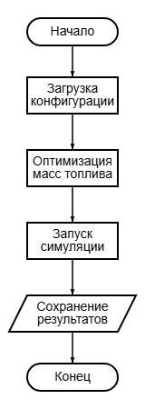
Рис 1. Блок-схема программы

Репозиторий проекта
Репозиторий проекта расположен по адресу:
https://github.com/FasterXaos/Project-Ascensus

Структура папок (основные элементы):
- .vscode — настройки редактора
- configs — JSON-файлы конфигураций ракет
- docs — отчёты и вспомогательные документы
- myConfigs — сохраненные конфиги
- src — исходный код (основные модули)
- .gitignore
- README.md
- main.py — главный скрипт запуска
- requirements.txt
Папка results с таблицами, графиками и CSV-файлами автоматически создаётся и заполняется в процессе выполнения программы.

Контрольный пример

Требования к окружению
- Версия Python: 3.12.
- Необходимые библиотеки: устанавливаются одной командой:
pip install -r requirements.txt

Запуск программы
- Откройте проект в любой среде разработки (VS Code, PyCharm, PyDev и т. д.).
- Убедитесь, что интерпретатор установлен на Python 3.12 и все библиотеки из `requirements.txt` установлены.
- Откройте файл `main.py` (расположен в корне репозитория).
- Запустите файл стандартным способом среды разработки (клавиша `F5`, кнопка «Run» или «Run Python File»).

По умолчанию `main.py` выполняет сразу несколько режимов:
- анализ реальных двигателей (`runEngineAnalysis`),
- симуляцию одной ракеты,
- grid-анализ по тяге и скорости истечения для 1–4-ступенчатых конфигураций,
- оптимизацию распределения масс топлива (`runSingleRocketOptimizationComparison`).

При необходимости можно закомментировать/раскомментировать соответствующие блоки в `if __name__ == "__main__":` для запуска только одного режима.

Просмотр результатов
В процессе выполнения в консоли выводятся:
- сообщения о загрузке конфигурации,
- текущий этап (анализ двигателей / оптимизация / симуляция),
- финальные результаты (симуляция завершена, произошла ошибка).

Графические и табличные результаты зависят от флагов, переданных в функции:
- `commonPlotShow=True` / `plot=True` — графики высоты, скорости отображаются на экране в отдельных окнах matplotlib;
- `saveCommonPlot=True` / `savePlot=True` — те же графики сохраняются в папку `results/` (файлы `.png`);
- `saveCommonTable=True` / `saveCsv=True` — сводные таблицы с результатами (скорость, высота, время, масса по ступеням) сохраняются в `results/` в формате `.csv`;
- `saveIndividualPlots=True` — индивидуальные графики для каждой конфигурации/двигателя.

Папка `results` создаётся автоматически при первом запуске. В ней появляются папки csv, plots и tables для значений шагов симуляции, рисунков и сравнительных таблиц соответственно.

После завершения работы программа выводит в консоль путь к сохранённым файлам, что позволяет сразу открыть результаты для анализа.

Таким образом, контрольный пример полностью воспроизводит все расчёты проекта и позволяет быстро проверить, что модель, оптимизатор и визуализация работают корректно.

Анализ результатов

Зависимость полета ракеты от характеристик двигателя
Для количественной оценки влияния основных характеристик двигателя на траекторию и конечные параметры полёта в проекте проведена серия вычислительных экспериментов по равномерной сетке параметров. Расчёты выполнялись для одноступенчатой ракеты (OneStageRocket) с фиксированными значениями:
- масса полезной нагрузки: 5000 кг;
- начальная высота: 0 м;
- коэффициент аэродинамического сопротивления: $C_{d}=0.35$;
- характерная площадь поперечного сечения: 20 м².

Сетка параметров:
- скорость истечения газов $v_{e}$: 2100, 3100 и 4100 м/с;
- тяга на уровне моря $F_{\text{sl}}$: $3×{10}^{6},4×{10}^{6}$ и $5×{10}^{6}$ Н (тяга в вакууме рассчитывалась с коэффициентом 1,15).

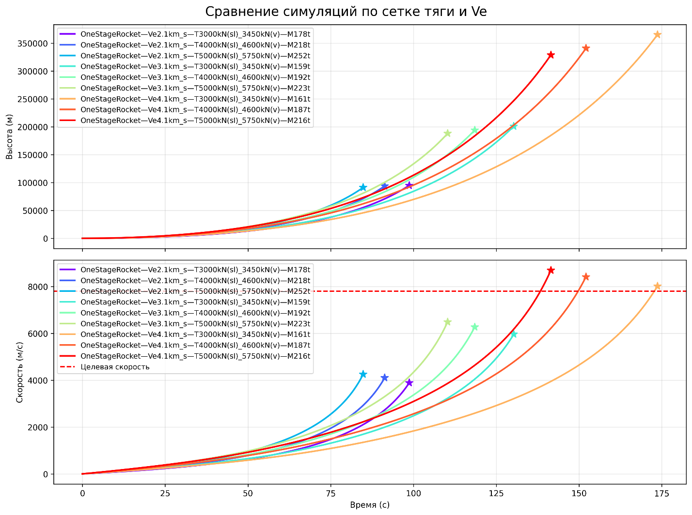
Рисунок 11.1 — Сравнение симуляций по сетке тяги и $v_{e}$
(верхний график — высота от времени, нижний — скорость от времени; звёздочками отмечены моменты выгорания топлива; пунктирная линия — целевая скорость 7800 м/с)

Табличные результаты (получены автоматически при запуске `runEngineAnalysis` и сохранены в файл `grid_results_*.csv`) приведены ниже.

Таблица 11.1 — Сравнение симуляций по сетке тяги и $v_{e}$
Название ракеты | Масса (кг) | Финальное время (с) | Финальная высота м | Финальная скорость (м/с)
OneStageRocket—Ve2.1km_s—T3000kN(sl)_3450kN(v)—M178t | 177674.77 | 98.70 | 94907.14 | 3887.79
OneStageRocket—Ve2.1km_s—T4000kN(sl)_4600kN(v)—M218t | 217988.85 | 91.30 | 93769.48 | 4105.22
OneStageRocket—Ve2.1km_s—T5000kN(sl)_5750kN(v)—M252t | 252302.43 | 84.80 | 91252.12 | 4256.86
OneStageRocket—Ve3.1km_s—T3000kN(sl)_3450kN(v)—M159t | 159385.71 | 130.30 | 201099.00 | 5965.20
OneStageRocket—Ve3.1km_s—T4000kN(sl)_4600kN(v)—M192t | 192220.32 | 118.50 | 194127.39 | 6273.11
OneStageRocket—Ve3.1km_s—T5000kN(sl)_5750kN(v)—M223t | 222844.88 | 110.30 | 187967.66 | 6488.59
OneStageRocket—Ve4.1km_s—T3000kN(sl)_3450kN(v)—M161t | 160581.21 | 173.70 | 365116.65 | 8016.56
OneStageRocket—Ve4.1km_s—T4000kN(sl)_4600kN(v)—M187t | 186660.61 | 152.10 | 340681.16 | 8417.56
OneStageRocket—Ve4.1km_s—T5000kN(sl)_5750kN(v)—M216t | 216261.03 | 141.50 | 328846.22 | 8697.03

Выводы по зависимости полёта от характеристик двигателя

- Скорость истечения газов $v_{e}$ — главная мера эффективности двигателя.
Как следует из уравнения Циолковского

$$Δv=v_{e}\ln\left(\frac{m_{0}}{m_{f}}\right),$$

именно $v_{e}$ непосредственно умножает логарифмический прирост скорости. В проведённых экспериментах переход от $v_{e}$ = 2100 м/с к $v_{e}$ = 4100 м/с увеличивает конечную скорость более чем в два раза при сопоставимой стартовой массе. Только конфигурации с $v_{e}$= 4100 м/с достигают и превышают целевую скорость 7800 м/с (первая космическая), в то время как при $v_{e}$ = 2100 м/с даже максимальная тяга даёт всего 4257 м/с.

- Большая тяга требует большего количества топлива, но обеспечивает более быстрое и эффективное ускорение.
При увеличении тяги с 3000 кН до 5000 кН стартовая масса ракеты растёт примерно на 40–45 % (из-за пропорционального увеличения массы топлива при фиксированном структурном коэффициенте $α$. Однако время полёта сокращается на 15–20 %, высота и скорость в момент выгорания топлива увеличиваются. Это объясняется меньшими гравитационными потерями: ракета быстрее набирает высоту и выходит из плотных слоёв атмосферы, где аэродинамическое сопротивление ещё значительно.

- Результаты напрямую подтверждаются фундаментальной формулой тяги

$$F=\dot{m}⋅v_{e}.$$

При фиксированной тяге более высокая $v_{e}$ соответствует меньшему массовому расходу $\dot{m}$, что повышает эффективность использования топлива. И наоборот, для достижения высокой тяги при низкой $v_{e}$ требуется существенно больший расход топлива — именно поэтому в таблице при $v_{e}$ = 2100 м/с масса ракеты на 20–30 % больше, чем при $v_{e}$ = 4100 м/с при той же тяге.

Таким образом, проведённый анализ сетки параметров наглядно демонстрирует, что при современных характеристиках двигателей (высокие $v_{e}$) даже одноступенчатая схема может приближаться к орбитальной скорости, однако для надёжного достижения цели всё ещё требуется оптимизация числа ступеней и распределения масс топлива (что будет рассмотрено в следующих подразделах).

Симуляция реальных двигателей
Для проверки модели на реальных данных проведена серия симуляций одноступенчатой ракеты (OneStageRocket) с одним двигателем. Параметры фиксированы:
- масса полезной нагрузки: 1000 кг;
- начальная высота: 0 м;
- структурный коэффициент: $α$ = 0.06;
- коэффициент аэродинамического сопротивления: $C_{d}$ = 0.35;
- характерная площадь: 20 м².

Использовались характеристики реальных двигателей (первых ступеней или универсальных) разных эпох — от V-2 (1944) до Raptor 3 (2026). Значения тяги и скорости истечения могут отличаться от паспортных на 1–3 % из-за округления в конфигурационных файлах и различий в источниках.

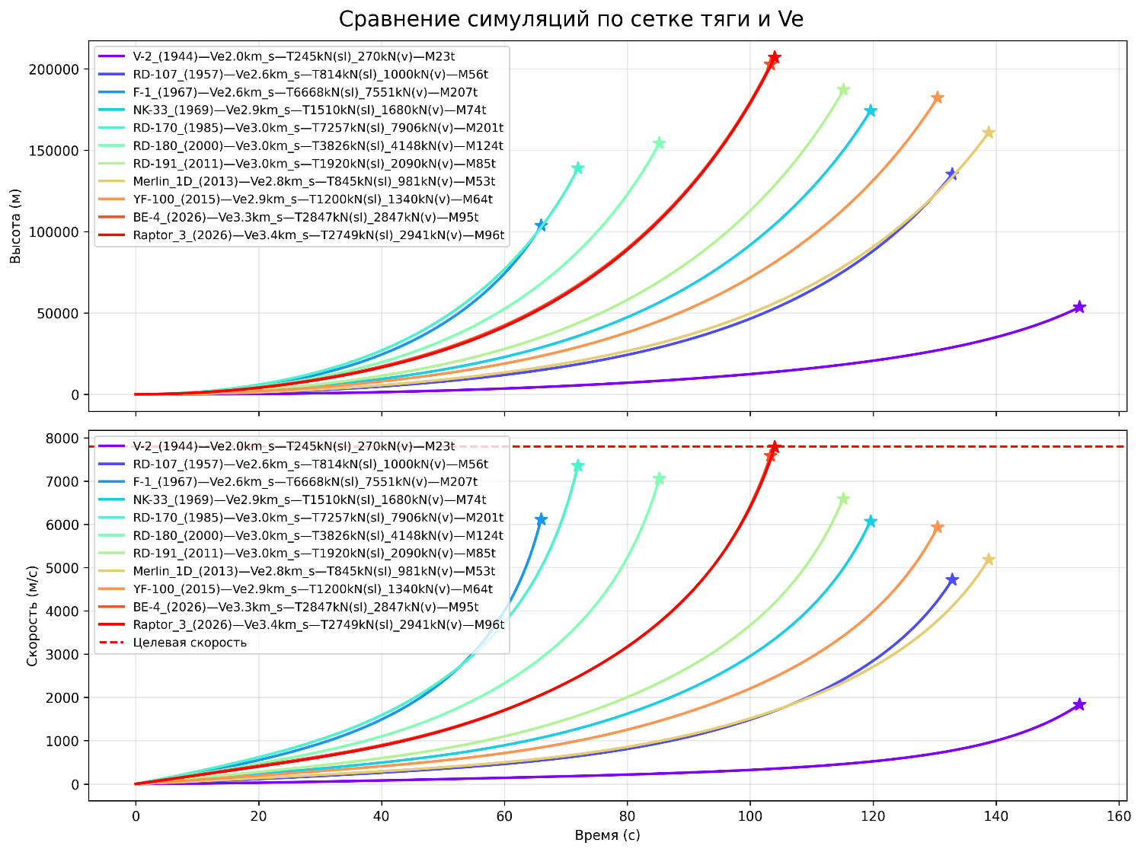
Рисунок 11.2 — Сравнение симуляций реальных двигателей
(верхний график — высота от времени, нижний — скорость от времени; звёздочками отмечены моменты выгорания топлива; пунктирная линия — целевая скорость 7800 м/с)

Табличные результаты (автоматически сохранены в файл `engine_results_*.csv`) приведены ниже.

Таблица 11.2 — Сравнение симуляций реальных двигателей
Название ракеты | Масса (кг) | Финальное время (с) | Финальная высота м | Финальная скорость (м/с)
V-2_(1944)—Ve2.0km_s—T245kN(sl)_270kN(v)—M23t | 23067.63 | 153.60 | 53505.85 | 1831.19
RD-107_(1957)—Ve2.6km_s—T814kN(sl)_1000kN(v)—M56t | 55835.21 | 132.90 | 135337.20 | 4721.38
F-1_(1967)—Ve2.6km_s—T6668kN(sl)_7551kN(v)—M207t | 206622.57 | 66.00 | 103765.80 | 6108.68
NK-33_(1969)—Ve2.9km_s—T1510kN(sl)_1680kN(v)—M74t | 74374.50 | 119.60 | 174352.40 | 6063.64
RD-170_(1985)—Ve3.0km_s—T7257kN(sl)_7906kN(v)—M201t | 200558.45 | 72.00 | 139098.25 | 7350.36
RD-180_(2000)—Ve3.0km_s—T3826kN(sl)_4148kN(v)—M124t | 124412.77 | 85.20 | 154392.91 | 7057.60
RD-191_(2011)—Ve3.0km_s—T1920kN(sl)_2090kN(v)—M85t | 84983.92 | 115.20 | 187161.98 | 6581.25
Merlin_1D_(2013)—Ve2.8km_s—T845kN(sl)_981kN(v)—M53t | 53407.23 | 138.80 | 160893.06 | 5188.07
YF-100_(2015)—Ve2.9km_s—T1200kN(sl)_1340kN(v)—M64t | 64254.29 | 130.50 | 182373.43 | 5929.02
BE-4_(2026)—Ve3.3km_s—T2847kN(sl)_2847kN(v)—M95t | 94875.90 | 103.30 | 202863.96 | 7585.55
Raptor_3_(2026)—Ve3.4km_s—T2749kN(sl)_2941kN(v)—M96t | 95873.32 | 104.00 | 207124.96 | 7784.23

Выводы по симуляции реальных двигателей

Результаты наглядно демонстрируют эволюцию ракетных двигателей за 80 лет:

1940-е годы (V-2): скорость истечения всего 2000 м/с, конечная скорость — 1831 м/с. Ракета едва поднимается на 53 км и не способна выйти даже на суборбитальную траекторию — полностью соответствует выводам Циолковского о невозможности одноступенчатого полёта при технологиях начала XX века.

1950–1970-е годы: переход на $v_{e}≈2600-2900$ м/с (RD-107, F-1, NK-33) даёт скачок до 4700–6100 м/с. Появляются первые возможности приближения к орбитальной скорости, однако масса конструкции и гравитационные потери всё ещё требуют многоступенчатых схем.

1980–2010-е годы: двигатели RD-170/180/191 и Merlin 1D/YF-100 с $v_{e}≈3000$ м/с уже достигают 6500–7350 м/с. Время полёта сокращается, высота растёт, но до 7800 м/с всё ещё не хватает 400–1000 м/с.

Современные двигатели (2026): BE-4 и особенно Raptor 3 с $v_{e}=3300-3400$ м/с выводят одноступенчатую ракету на 7585–7784 м/с — практически на орбитальную скорость. Raptor 3 достигает 99,8 % от цели 7800 м/с при стартовой массе всего 96 т.

Таким образом, за последние десятилетия рост удельного импульса и оптимизация тяговооружённости сделали одноступенчатый (SSTO) или двухступенчатый вывод полезной нагрузки реально возможным. Именно поэтому вопрос оптимального числа ступеней, рассмотренный в следующем подразделе, приобретает новое звучание: при современных двигателях уже не обязательно использовать 3–4 ступени, как требовалось в эпоху Циолковского.

Почему многоступенчатые ракеты эффективнее
Для количественной демонстрации преимущества многоступенчатой схемы проведены те же вычислительные эксперименты по сетке параметров ($v_{e}$ = 2100, 3100, 4100 м/с; тяга на уровне моря $3×{10}^{6},4×{10}^{6},5×{10}^{6}$ Н), что и в первом подразделе, но уже для 2-, 3- и 4-ступенчатых конфигураций. При этом использовались коэффициенты распределения по ступеням:
- baseThrustRatios = [1.0, 0.3, 0.1, 0.03] — тяга убывает экспоненциально (нижние ступени обеспечивают максимальную стартовую тяговооружённость);
- baseVeRatios = [1.0, 1.16, 1.45, 1.65] — скорость истечения растёт от ступени к ступени (верхние двигатели оптимизированы под разреженную атмосферу и вакуум).

Это соответствует реальной практике: нижние ступени проектируются под высокую тягу при умеренном удельном импульсе, верхние — под максимальную скорость истечения в условиях низкого давления.

Результаты представлены на рисунках 11.3-5 (сравнение траекторий 1–4-ступенчатых ракет по той же сетке) и в соответствующих табличных файлах `grid_results_*.csv` (2 ступени), `grid_results_*.csv` (3 ступени) и `grid_results_*.csv` (4 ступени).
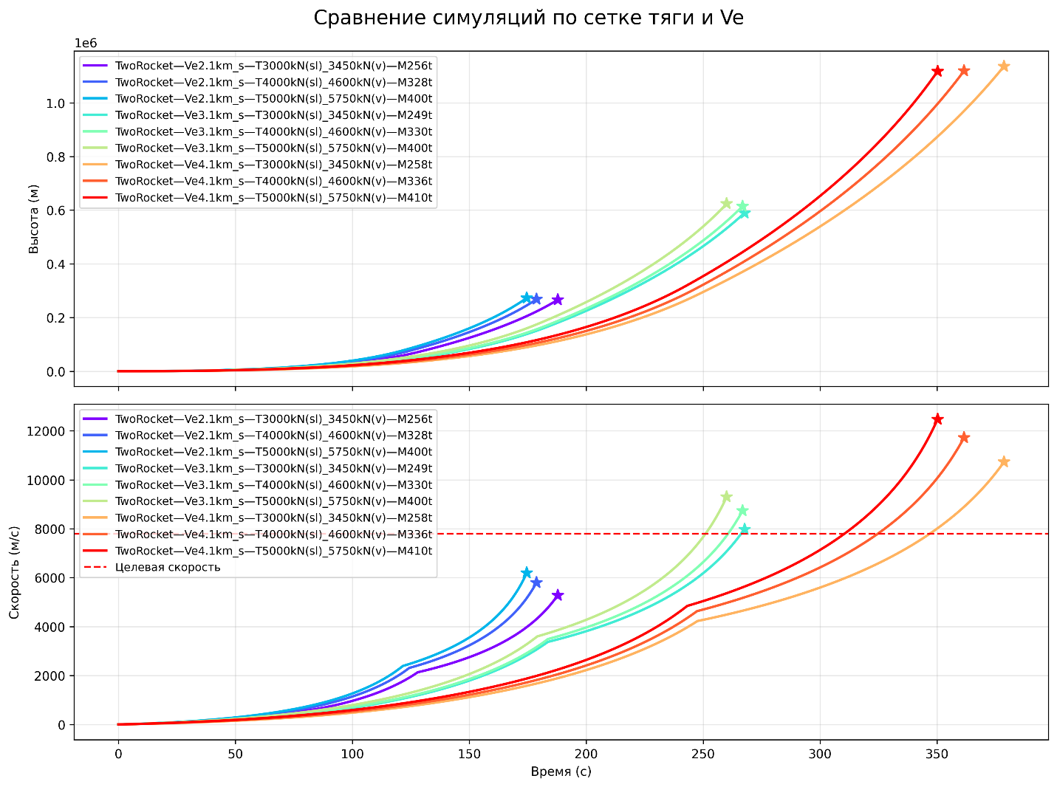
Рисунок 11.3 — Сравнение симуляций по сетке тяги и $v_{e}$ для двух ступеней

Таблица 11.3 — Сравнение симуляций по сетке тяги и $v_{e}$ для двух ступеней
Название ракеты | Масса (кг) | Финальное время (с) | Финальная высота м | Финальная скорость (м/с)
TwoRocket—Ve2.1km_s—T3000kN(sl)_3450kN(v)—M256t | 256422.84 | 187.90 | 266211.79 | 5273.59
TwoRocket—Ve2.1km_s—T4000kN(sl)_4600kN(v)—M328t | 328310.02 | 178.80 | 268189.05 | 5802.76
TwoRocket—Ve2.1km_s—T5000kN(sl)_5750kN(v)—M400t | 399900.56 | 174.60 | 273147.59 | 6197.29
TwoRocket—Ve3.1km_s—T3000kN(sl)_3450kN(v)—M249t | 248796.08 | 267.70 | 589603.60 | 7979.88
TwoRocket—Ve3.1km_s—T4000kN(sl)_4600kN(v)—M330t | 329527.77 | 266.90 | 615010.56 | 8741.97
TwoRocket—Ve3.1km_s—T5000kN(sl)_5750kN(v)—M400t | 400281.27 | 260.10 | 624259.45 | 9309.97
TwoRocket—Ve4.1km_s—T3000kN(sl)_3450kN(v)—M258t | 257575.12 | 378.70 | 1136762.56 | 10733.56
TwoRocket—Ve4.1km_s—T4000kN(sl)_4600kN(v)—M336t | 336097.90 | 361.60 | 1119497.14 | 11726.85
TwoRocket—Ve4.1km_s—T5000kN(sl)_5750kN(v)—M410t | 409699.46 | 350.30 | 1118021.64 | 12468.74

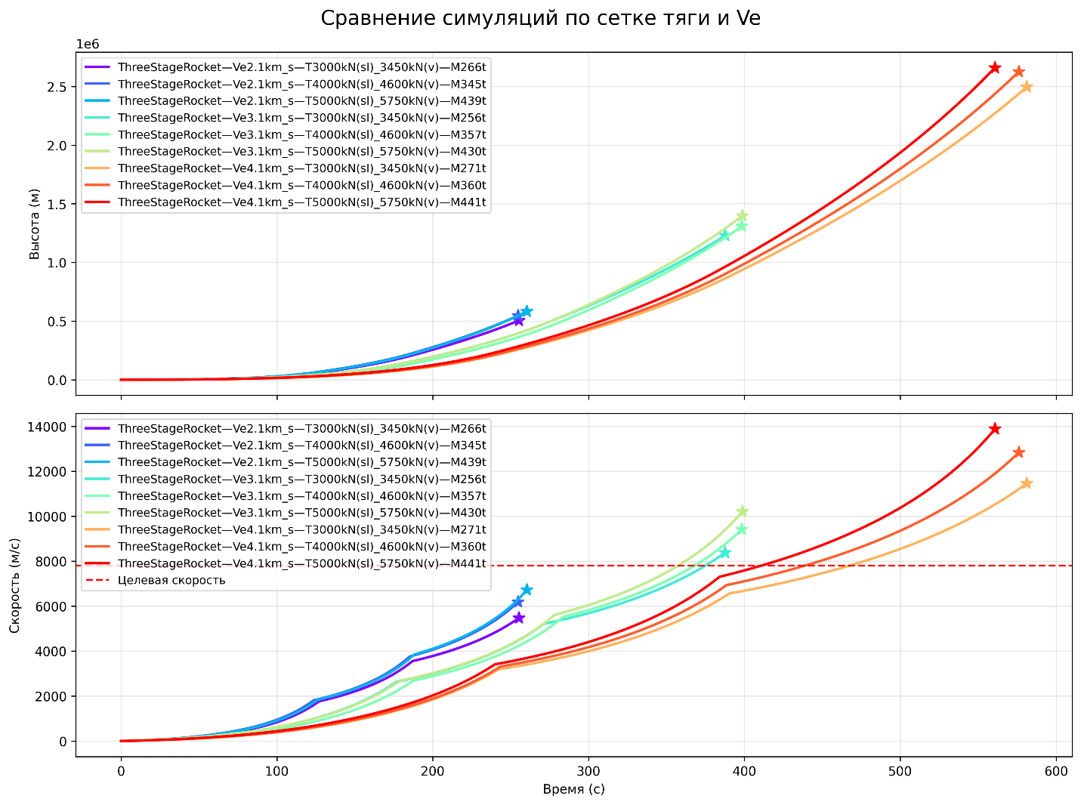
Рисунок 11.4 — Сравнение симуляций по сетке тяги и $v_{e}$ для трех ступеней

Таблица 11.4 — Сравнение симуляций по сетке тяги и $v_{e}$ для трех ступеней
Название ракеты | Масса (кг) | Финальное время (с) | Финальная высота м | Финальная скорость (м/с)
ThreeStageRocket—Ve2.1km_s—T3000kN(sl)_3450kN(v)—M266t | 265879.95 | 255.30 | 504775.18 | 5474.68
ThreeStageRocket—Ve2.1km_s—T4000kN(sl)_4600kN(v)—M345t | 345428.64 | 254.70 | 547408.85 | 6181.17
ThreeStageRocket—Ve2.1km_s—T5000kN(sl)_5750kN(v)—M439t | 438695.37 | 260.40 | 582877.20 | 6726.39
ThreeStageRocket—Ve3.1km_s—T3000kN(sl)_3450kN(v)—M256t | 255825.27 | 387.70 | 1229732.16 | 8383.18
ThreeStageRocket—Ve3.1km_s—T4000kN(sl)_4600kN(v)—M357t | 356853.47 | 398.40 | 1309272.60 | 9416.18
ThreeStageRocket—Ve3.1km_s—T5000kN(sl)_5750kN(v)—M430t | 429928.78 | 398.70 | 1398211.78 | 10214.18
ThreeStageRocket—Ve4.1km_s—T3000kN(sl)_3450kN(v)—M271t | 271073.65 | 581.30 | 2496721.98 | 11463.02
ThreeStageRocket—Ve4.1km_s—T4000kN(sl)_4600kN(v)—M360t | 359874.92 | 576.10 | 2626832.77 | 12832.92
ThreeStageRocket—Ve4.1km_s—T5000kN(sl)_5750kN(v)—M441t | 441491.98 | 560.80 | 2661137.31 | 13881.36

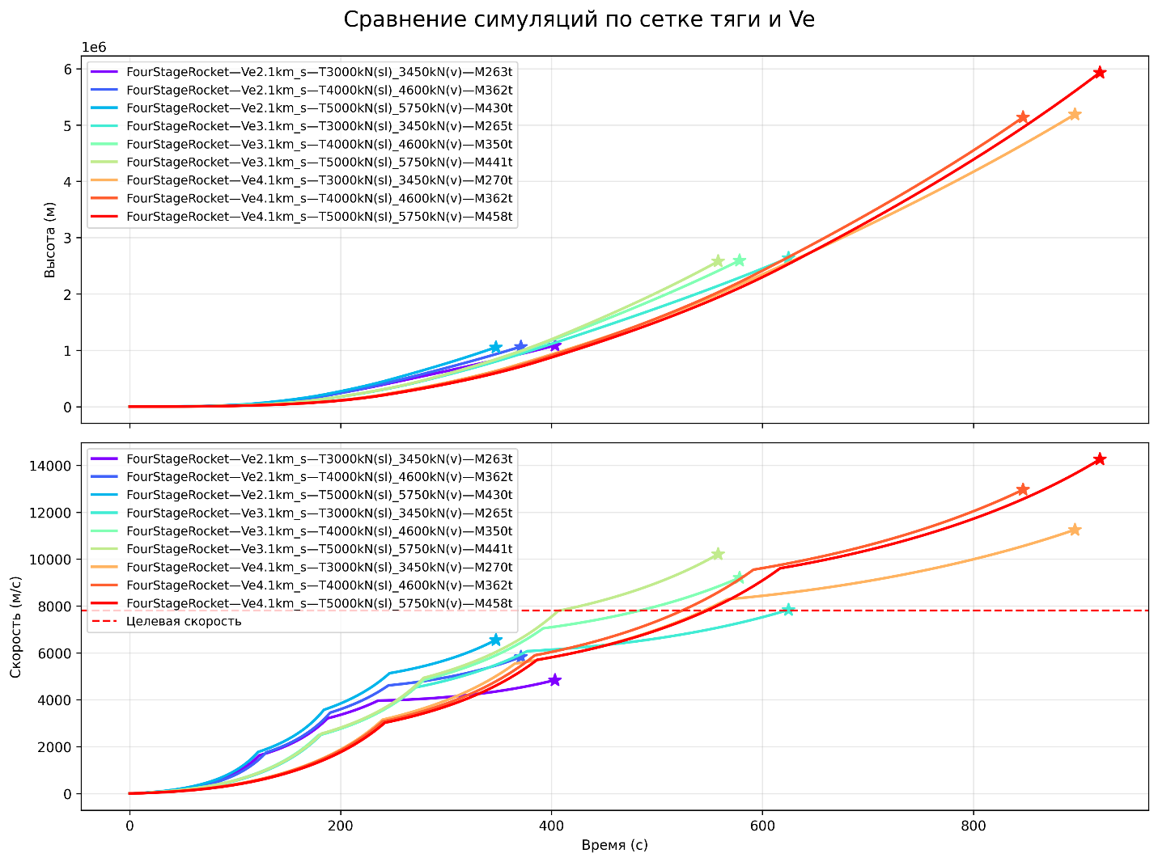
Рисунок 11.5 — Сравнение симуляций по сетке тяги и $v_{e}$ для четырех ступеней

Таблица 11.5 — Сравнение симуляций по сетке тяги и $v_{e}$ для четырех ступеней
Название ракеты | Масса (кг) | Финальное время (с) | Финальная высота м | Финальная скорость (м/с)
FourStageRocket—Ve2.1km_s—T3000kN(sl)_3450kN(v)—M263t | 263432.90 | 403.40 | 1086133.73 | 4838.84
FourStageRocket—Ve2.1km_s—T4000kN(sl)_4600kN(v)—M362t | 361706.85 | 371.00 | 1065165.08 | 5827.47
FourStageRocket—Ve2.1km_s—T5000kN(sl)_5750kN(v)—M430t | 429655.46 | 347.20 | 1053340.00 | 6553.20
FourStageRocket—Ve3.1km_s—T3000kN(sl)_3450kN(v)—M265t | 264549.48 | 624.70 | 2640261.74 | 7833.67
FourStageRocket—Ve3.1km_s—T4000kN(sl)_4600kN(v)—M350t | 349961.77 | 578.20 | 2592256.47 | 9203.84
FourStageRocket—Ve3.1km_s—T5000kN(sl)_5750kN(v)—M441t | 440641.27 | 558.10 | 2579003.78 | 10210.19
FourStageRocket—Ve4.1km_s—T3000kN(sl)_3450kN(v)—M270t | 269799.26 | 896.40 | 5188941.85 | 11252.79
FourStageRocket—Ve4.1km_s—T4000kN(sl)_4600kN(v)—M362t | 362415.40 | 847.20 | 5136171.67 | 12959.90
FourStageRocket—Ve4.1km_s—T5000kN(sl)_5750kN(v)—M458t | 458444.85 | 920.20 | 5932743.91 | 14255.26

Ключевые наблюдения по конфигурациям:
- При низкой скорости истечения ($v_{e}$ = 2100 м/с) даже 4-ступенчатая схема даёт конечную скорость всего 4838–6553 м/с — заметно выше одноступенчатой (3887–4256 м/с), но всё ещё далека от цели 7800 м/с.
- При средней скорости ($v_{e}$ = 3100 м/с) уже 2-ступенчатая ракета уверенно превышает целевую скорость (7979–9309 м/с), а 3- и 4-ступенчатые достигают 8383–10214 м/с и 7833–10210 м/с соответственно.
- При высокой скорости ($v_{e}$ = 4100 м/с) выигрыш многоступенчатости становится драматичным: 2 ступени дают 10733–12468 м/с, 3 ступени — 11463–13881 м/с, 4 ступени — до 14255 м/с. Одноступенчатая в тех же условиях едва переваливает за 8000–8700 м/с.

Таким образом, каждая дополнительная ступень позволяет сбрасывать «мёртвую» массу (структурную + межступенчатый штраф) на ранних этапах, когда она уже не нужна. Эффект усиливается при распределении характеристик двигателей по этапам полёта: нижние ступени быстро выводят ракету из плотных слоёв атмосферы, верхние — эффективно работают в вакууме. В результате при одинаковой общей массе топлива и полезной нагрузке 5000 кг многоступенчатая схема достигает существенно большей конечной скорости и высоты, чем одноступенчатая.

Общий вывод
Проведённый анализ трёх серий экспериментов полностью подтверждает как классические выводы К. Э. Циолковского, так и современные возможности ракетной техники:
- Скорость истечения газов остаётся главной мерой эффективности двигателя: именно она прямо входит в уравнение Циолковского и определяет логарифмический прирост $Δv$. Увеличение $v_{e}$ с 2100 до 4100 м/с более чем удваивает конечную скорость при прочих равных условиях.
- Тяга влияет на динамику полёта косвенно: большая тяга сокращает время разгона, снижает гравитационные потери и позволяет быстрее покинуть плотные слои атмосферы, однако требует пропорционального увеличения массы топлива.
- Многоступенчатость даёт принципиальный выигрыш за счёт сброса мёртвой массы. Уже при современных значениях $v_{e}$ 3100 м/с двух- и трёхступенчатые схемы уверенно достигают первой космической скорости, а при $v_{e}$ 3400 м/с (Raptor 3) даже одноступенчатая ракета приближается к орбитальным параметрам. Четырёхступенчатые конфигурации при высоких $v_{e}$ позволяют получать огромный запас скорости (более 12–14 км/с), что открывает путь к межпланетным миссиям.

Таким образом, при двигателях начала XX века (V-2, $v_{e}$ 2000 м/с) требовались 3–4 ступени, а при современных двигателях (BE-4, Raptor 3) достаточно 1–2 ступеней. Оптимальное число ступеней теперь определяется не только физикой, но и конкретными требованиями к полезной нагрузке, стоимости и надёжности.

Возможные модификации и дальнейшее развитие проекта
Текущая версия проекта реализует полную 1D-вертикальную модель старта многоступенчатой ракеты с динамикой расхода топлива, автоматическим отделением ступеней, оптимизатором распределения масс топлива и анализом по сетке реальных двигателей. Однако ряд важных физических и инженерных аспектов в ней отсутствует. Ниже перечислены наиболее перспективные направления развития, которые не реализованы на текущий момент и могут существенно расширить возможности симуляции.

- Переход от 1D-вертикального полёта к 2D/3D-траектории
В настоящее время модель описывает только вертикальный подъём (переменные $h$ и $v$). Возможна модификация класса `Simulator` для введения угла тангажа (pitch angle) и расчёта полной гравитационной потери по реальной траектории (gravity turn). Это позволит моделировать не только вертикальный старт, но и выход на орбиту с учётом кривизны Земли и боковой составляющей скорости.
- Динамическое изменение скорости истечения газов и геометрии сопла
Сейчас `exhaustVelocity` задаётся одним фиксированным значением на всю ступень. Реалистично ввести два значения ($v_{e,\text{sl}}$ и $v_{e,\text{vac}}$) или функцию $v_{e}\left(h\right)$, а также динамическое изменение эффективной площади сопла $A_{e}$ в процессе полёта (адаптивное сопло). Это потребует расширения класса `Stage` и пересчёта тяги не только по давлению, но и по текущему режиму работы двигателя.
- Управление тягой (throttling) и включение/выключение двигателей
Отсутствует возможность изменения уровня тяги в диапазоне 0–100 % во время горения и избирательного включения/выключения отдельных двигателей внутри ступени. Добавление переменной тяги в метод `getThrustAtHeight()` и флагов `engineOn` позволит моделировать реальные режимы работы (например, throttling для снижения перегрузок или точного выхода на орбиту).
- Более сложная аэродинамика и атмосферная модель
В текущей реализации коэффициент $C_{d}$ и площадь $A$ постоянны, атмосфера — простая экспоненциальная. Перспективно добавить зависимость $C_{d}$ от числа Маха, угла атаки и формы ракеты, а также перейти к стандартной модели атмосферы NRLMSISE-00 или GRAM.
- Оптимизация не только масс топлива, но и других параметров
Класс `RocketOptimizer` сейчас оптимизирует только распределение масс топлива. Можно расширить его для совместной оптимизации числа ступеней, соотношений $v_{e}$ и тяги по ступеням, структурных коэффициентов $α$ и даже последовательности отделения.
- Визуализация и интерактивность
Отсутствует графический интерфейс пользователя (GUI). Добавление простого дашборда (например, на базе Streamlit или PyQt) позволит в реальном времени менять параметры и наблюдать траекторию.
- Параллельные вычисления и большие сетки
Для ускорения анализа по большим сеткам параметров (особенно при 2D/3D-модели) целесообразно внедрить многопоточность или использование `multiprocessing` / `joblib`.
- Сравнение с реальными полётами и валидация
Можно добавить модуль для автоматического сравнения результатов симуляции с телеметрией реальных запусков (Falcon 9, Starship, Soyuz и др.) и расчёта ошибок модели.

Выводы
В рамках проекта по дисциплине «Математическая физика» разработана и полностью реализована математическая модель вертикального старта многоступенчатой ракеты с учётом динамики изменения массы топлива и автоматического отделения пустых баков. На основе уравнения Мещерского–Циолковского, второго закона Ньютона и эмпирических зависимостей для структурной массы, тяги и атмосферных сил построена полная система обыкновенных дифференциальных уравнений, численно решённая методом Рунге-Кутты 4-го порядка.

Программная реализация выполнена на языке Python 3.12 в объектно-ориентированном стиле (классы `Stage`, `Rocket`, `Simulator`, `RocketOptimizer`). Разработан модульный код с возможностью произвольного числа ступеней, оптимизатором распределения масс топлива по ступеням (метод дифференциальной эволюции) и автоматизированным анализом по сетке параметров. Все результаты воспроизводятся через главный скрипт `main.py` и сохраняются в папке `results/`.

Проведённый анализ подтвердил классические выводы К. Э. Циолковского: при низких значениях скорости истечения газов ($v_{e}$ 2000 м/с) одноступенчатая и даже двухступенчатая ракеты не способны достичь первой космической скорости. Однако современные двигатели (BE-4, Raptor 3 с $v_{e}≈3300-3400$ м/с) уже позволяют приближаться к орбитальной скорости даже в одноступенчатой конфигурации. Количественно показано, что каждая дополнительная ступень даёт существенный выигрыш за счёт сброса «мёртвой» массы, а оптимальное распределение тяги и $v_{e}$ по ступеням ещё больше повышает эффективность.

Таким образом, проект успешно решил поставленные задачи: создана работоспособная модель, реализован оптимизатор, проведён всесторонний сравнительный анализ и количественно оценена возможность уменьшения числа ступеней при современных характеристиках двигателей.

Работа демонстрирует тесную связь классической математической физики с современными вычислительными методами и подтверждает, что при текущем уровне развития ракетной техники оптимальное число ступеней определяется уже не только фундаментальными ограничениями, но и конкретными проектными требованиями к полезной нагрузке, стоимости и надёжности.

Источники
  - Циолковский К. Э. Исследование мировых пространств реактивными приборами. — 1903.
  - Мещерский И. В. Уравнения движения точки переменной массы. — СПб., 1897.
  - Саттон Дж. П., Библарц О. Элементы ракетной техники. — 9-е изд. — М.: Мир, 2018.
  - Лебедев А. А., Герасюта Н. Ф. Баллистика и навигация управляемых ракет. — М.: Машиностроение, 1985.
- Документация библиотек SciPy, NumPy и Matplotlib [Электронный ресурс]. — URL: https://docs.scipy.org, https://numpy.org/doc, https://matplotlib.org (дата обращения: 15.04.2026).
- Данные по характеристикам ракетных двигателей (V-2, RD-107, F-1, NK-33, RD-170/180/191, Merlin 1D, YF-100, BE-4, Raptor 3) [Электронный ресурс]. — Открытые базы NASA, Роскосмос и SpaceX (2026).

